这里用的第四种方法：

第三种：

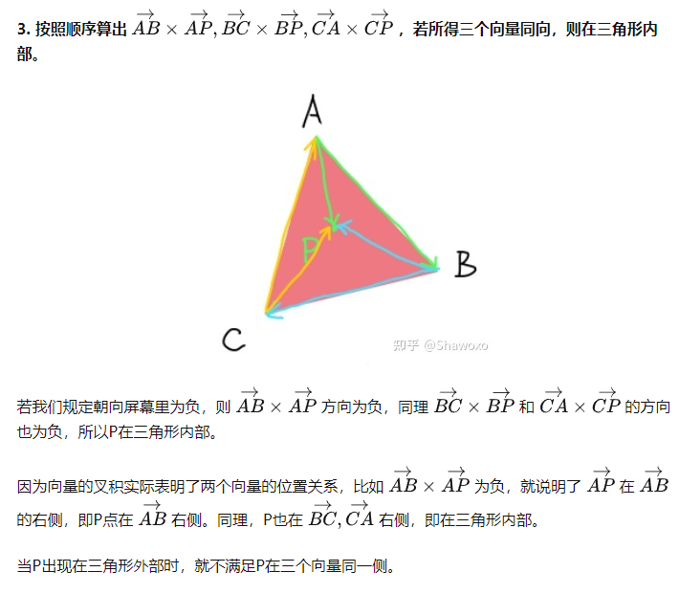

第四种：

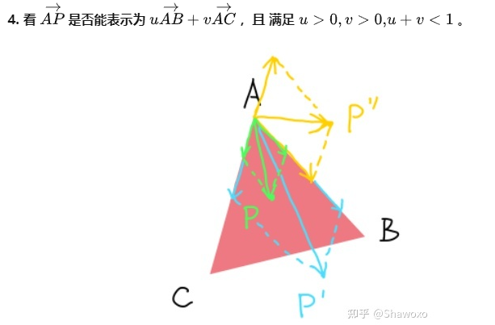

这里的vec3f代表维度为3的向量，其中每个值为float类型

